志愿时系统考勤操作指引
为进一步提高亚残运会志愿时系统配岗工作的效率，减少来回反复校验数据的时间和人力成本，在亚残运会期间，志愿时系统的配岗工作将取消原来的《工作人员信息采集系统对接表》Excel文件的配岗方式，采用由队伍最高级别队长直接通过志愿时系统进行配岗的方式。现对以上操作说明如下：
配岗流程：
审核通过
审核不通过
各场馆（团队）通过电话、邮件或传真方式向志愿者部提交本团队的代码、名称、最高队长（姓名、身份证号码、手机号码）、队伍人数规模、志愿时启动及结束日期等信息
志愿者部将以上信息经审核后在志愿时系统上建立相应任务
团队最高队长登陆志愿时系统，并进入相应亚残任务
将本团队整理好的志愿者身份证号码列表导入志愿时系统，由系统将志愿者归入本团队，等待配岗
团队最高队长通过志愿时系统的队伍设置、队员设置等功能完成整个团队的配岗工作
通过电话、邮件或传真方式通知志愿者部对本团队配岗工作进行审核
可以开展本团队的志愿时登记工作
（一）、队员招募（只有大队长才有招募权限）
从左方工作菜单栏中，打开“队长功能”下的“队长招募”功能：
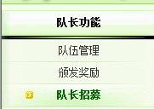从右方的任务列表中，选择相应任务同时点击功能
系统随即进入招募界面，左方出现如下显示：

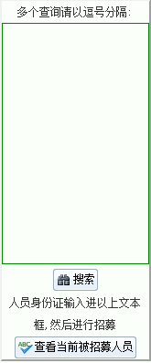
在文本框输入人员身份证（如需进行多人考勤，在输入一人的身份证后用逗号分隔）
温馨提示：可以把要招募的人员名单的身份证号码用文本保存好，再来搜索、招募。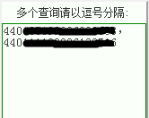
输入完毕后点击即出现招募人员列表：

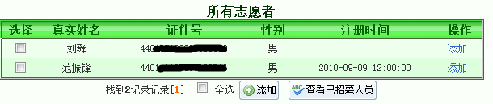
从列出的未被招募的志愿者列表中，勾选所需志愿者，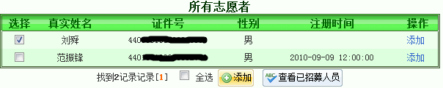若要招募列表中的所有志愿者，可选择记录表下方的，让系统选中所有记录，然后点击，即完成所有志愿者的招募工作，系统将自动完成志愿者招募时进所在的团队。
可点击来查看有没有招募进来。
注意：
1.招募成功后需进入“管理任务”→ “配岗”或“队长功能”→“队伍管理”中，给招募的队员排岗后才能考勤。
2.在搜索身份证时可能会出现“无法找到身份证”的系统报错，此类错误需对该志愿者进行添加。如何添加请参照上面的“添加志愿者”或通知团队负责人填写“队员补录模板对接表”（红色字体为必填项）。完成后将表格发送到到yycszyz@163.com
3.在搜索身份证时还可能出现“XX已存在于该任务”或“XX已存在于其他任务”等系统报错，此类错误可返回进入“管理任务”→ “配岗”或“队长功能”→“队伍管理”中，点击“查看所有队员”，搜索该人员信息。

（二）岗位及队伍配置
1．如何更换大队长
使用任务负责人的账号登陆志愿时系统，依次选择左方菜单
下的功能，从右方任务列表中选中相应任务，点击，随后，在

页面中选择
在点击“选择”按钮，从弹出的列表中选中更换人并点击
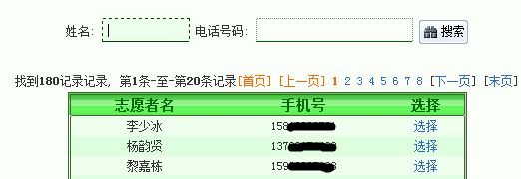
选择后点击，即可完成大队长更换。

2．如何设置或更换副大队长
使用任务负责人或大队长的账号登陆志愿时系统，依次选择左方菜单
下的功能，从右方任务列表中选中相应任务，点击，随后，在
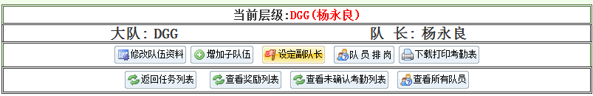
页面中选择，页面显示如下：
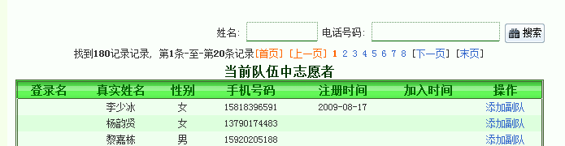
从队伍列表中，选择，在弹出询问窗口中选择“确定”
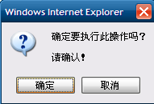
稍后，在右侧副大队长列表中即可出现该副队：
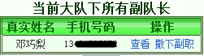
一个大队可设置多名副大队长。
要撤销一个副大队长的职务，从以上副大队长列表中找到所选副大队长，点击其右方的即可。

3．如何设置或撤销直属大队的队员
在大队界面中，选择
从列出的未被分配的志愿者列表中，勾选所需志愿者，
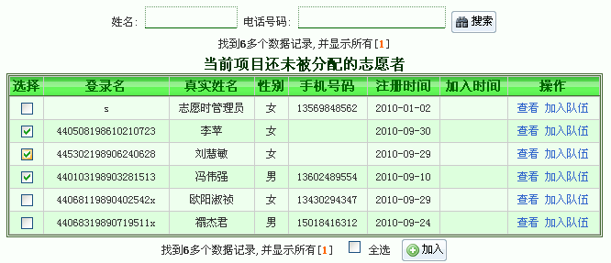
然后点击，所选人员即进入右方的列表中，表示这部分人已被成功加入大队直属队员队伍当中。
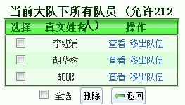
与之相反，从列表中选择，即把相应志愿者从大队直属队员列表中移除。

4．如何新建中队
通过前面介绍的“任务管理”->“管理任务”->“配岗”功能依次进入大队结构：

从功能按钮中选择
并完成各栏目的填写：
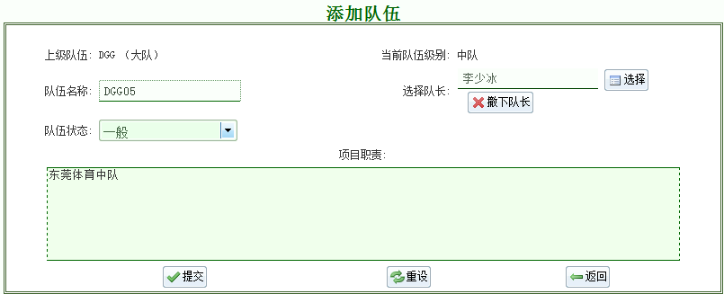
完成后，点击完成中队的建设。
系统随即自动进入该中队(如这个中队的界面)：
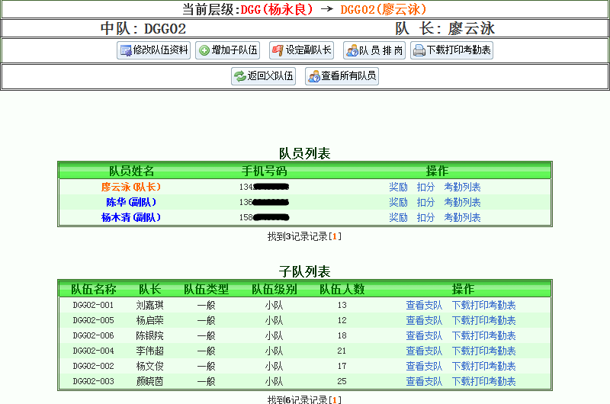

5．如何更换中队长
进入大队，并从其中队列表中选中需更换中队长的中队进入，
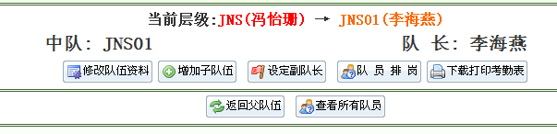
点击
通过完成中队长的更换。

6．如何设置或更换副中队长
从中队中选择，参照上述“如何设置或更换副大队长”的方式完成副中队长的设置或更换。

7．如何设置或撤销直属中队的队员
在显示中队的界面上，点击，参照以上“如何设置或撤销直属大队的队员”操作，即可实现该功能。

8．如何建立小队
在所需新建小队的中队界面上，点击，参照上述“如何新建中队”的方式可实现小队的建立。

9．如何更换小队长
在小队的管理界面上，
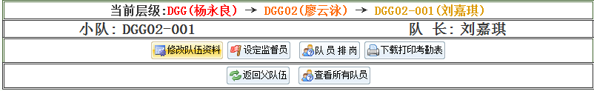
点击，参照以上“如何更换中队长”的操作方式，完成小队长的更换处理。

10．如何设置或更换监督员
点击按钮，参照上述“如何设置或更换副中队长”的操作方式，完成监督员的设定。
需要注意的是：一个小队只可以设置一名监督员。
11．如何设置或撤销小队的队员
在小队界面中，点击，参照上述“如何设置或撤销直属中队的队员”的操作方式完成小队队员的设置工作。

12．如何进行队伍间的人员调整
这种人员调整，主要是团队之间已配岗人员的调整。由于调整的两个人之间已配置好岗位，因此在调整前，必须先将待调整人从原有岗位上撤下来，再配往相应岗位。运用以上介绍的“如何设置或撤销队员”、“如何设置或更换队长（副队长、监督员）”等功能可实现队伍间的人员调整。

强调：
如果团队负责人反映考勤时发现有的人员名单不在考勤名单里，解决方案：
1.先点击“查看所有队员”尝试搜索队员；
2.若找不到缺失的人员名单，查看缺失的人员名单是否之前上交的对接表里，若在可报告给大队长进入队长功能内招募。
3.若招募时无法搜索到该人员身份证，需填写“队员补录模板对接表”（红色字体为必填项）。完成后将表格发送到到yycszyz@163.com

（三）考勤操作
1．通过网址http://www.vtime2010.com，在页面中选择

输入本人的“证件号码”及“用户密码”（默认为手机号码，建议初次登陆后更改）、验证码后，即可登陆系统。

2．下载各队伍的《考勤登记表》
以队长身份登录志愿时系统后，可依次查看下辖各队伍及队员的信息。如以大队长或副大队长身份登录，可看本大队、下辖各中队及至各小队的志愿者信息，如以中队长或副中队长身份登录，可看本中队及下辖各小队的志愿者信息，以此类推。小队长或监督员可下载并打印本小队的《考勤登记表》，中队长或副中队长可下载本中队及下辖各小队的《考勤登记表》。
建议由中队长为下辖各小队打印《考勤登记表》，打印份数应以“工作天数+1”为宜。比如本小队工作天数为5天，则打印6份《考勤登记表》，5份交给监督员作考勤用，另外1份作为中队长对下辖小队志愿者的资料掌握用。
从左方工作菜单栏中，打开“队长功能”下的“队伍管理”功能：
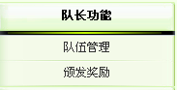
从右方的任务列表中，选择相应任务同时点击功能
系统随即进入当前志愿者的所在队伍，如下图所示：
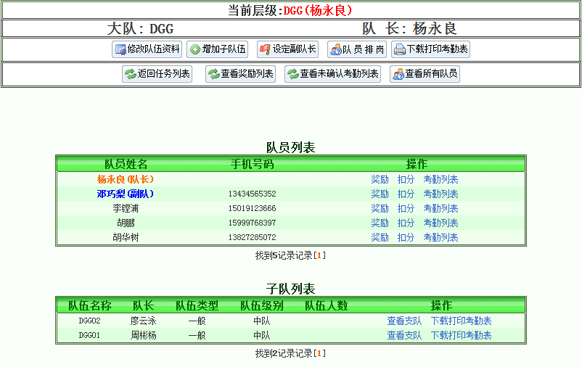

队员列表所列出的是本大队委员会的成员，包括大队长、副大队长等
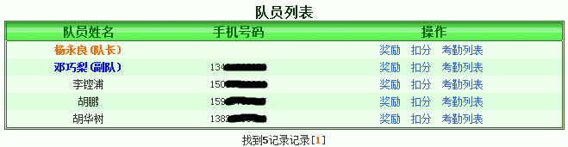
而本大队下辖各中队则在“子队列表”中列出：
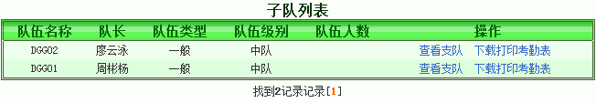
通过点击“子队列表”中任何一个中队的 功能可查看该中队的情况，如下：
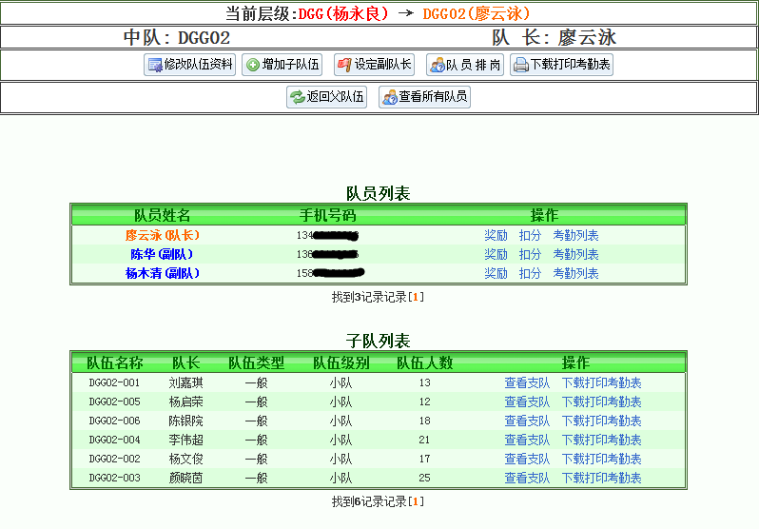

在当前层级信息的 打印的是本中队的考勤登记表，要打印下辖各小队的考勤登记表，既可直接点击相应小队所在行的，也可可依次点击“子队列表”中的“查看支队”功能，在弹出的小队信息中，点击
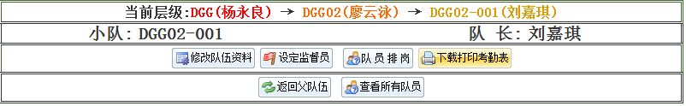系统随即进入《考勤登记表》下载对话框：

点击，系统将以Excel表格形式列出相应队伍的《考勤登记表》，利用Excel自身的打印功能打印出相应份数的登记表：
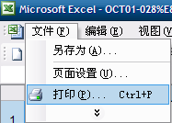
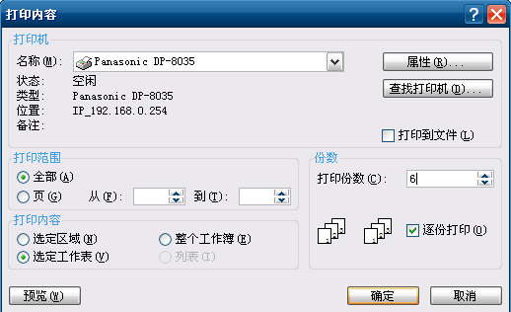

3．考勤登记
志愿者的在到岗跟离岗时必须到本小队监督员处进行考勤登记，当天工作任务完成后，小队长与监督员将本小队《考勤登记表》交至中队长处，由中队委员会中具有考勤登记权限的志愿者完成各小队的考勤登记录入工作。
考勤登记方法1：批量考勤：
以中队委员会具有考勤管理权限的人员身份登录志愿时系统，点击左方系统菜单“考勤管理”下的“批量考勤（新）”
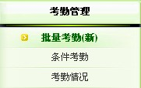

从右方的任务列表中选中相应任务，点击功能
右方出现如下显示：
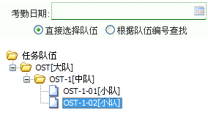
输入“考勤日期”后，可对下辖各小队进行考勤，这里有两种方式选择小队：
（1）依次下拉“任务队伍”，直至从列表中找到所需考勤小队
（2）点击，在下方中直接输入队伍编号完成后，点击后方出现该队伍的队员信息，如下：
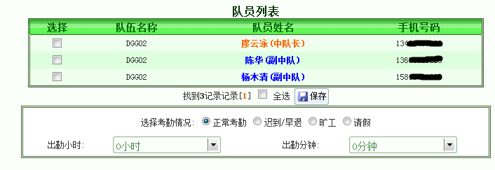
一般情况下，一个队伍所有队员具有相同的工作时长。这种情况可点击
，在下方的时间输入框输入实际的工作时长：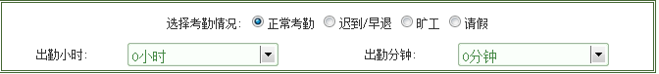，完成后点击，则该小队所有队员具有相同的工作时长。
若要对个别队员进行考勤，可在该队员所在记录行点击空白的选择框，打“√”选定后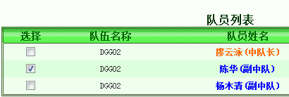
同样在下方的时间框输入工作时长，完成后点击。
若出现迟到、早退、请假或旷工，在勾选队员后点击相应的考勤情况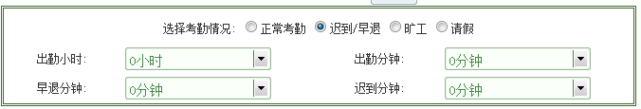在根据实际情况录入缺勤信息，完成后点击。
注：1、若出现个别队员考勤时间与大部分队员不一致的，必须分两步进行。先勾选相同志愿时的队员输入工作时长并保存，重新返回页面再勾选个别队员考勤并保存。（已输入志愿时并保存的队员并不会屏蔽，所以要记下已完成考勤的队员以免重复考勤！！！）
2、使用考勤机模式进行考勤的，以上数据将由系统自动计算，无需用户输入。

考勤登记方法2：条件考勤
点击“条件考勤”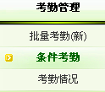从右方的任务列表中选中相应任务，点击功能在界面左方出现如下显示：
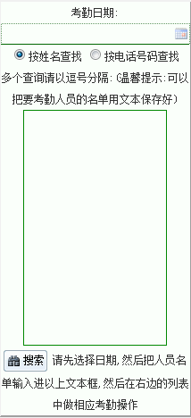输入“考勤日期”后，可用“按姓名查找”或“按电话号码查找”搜索人员。
现在 以“按姓名查找”为例：在文本框输入姓名（如需进行多人考勤，在输入一人的姓名后用逗号分隔）
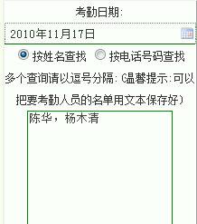
输入完毕后点击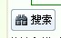即出现考勤人员列表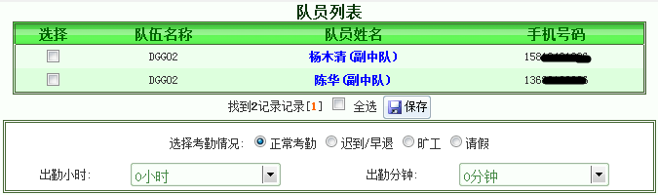
考勤操作参照“考勤登记方法1：批量考勤”。

4．考勤记录的确认（只能由队伍最高级别的队长操作）
以上考勤登记完成后，需要进行确认，考勤记录方能正式被转换为志愿时积分。
点击左方系统菜单下的“考勤管理”->“考勤情况”
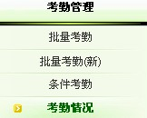
从列表中选择相应任务，点击后方的“”
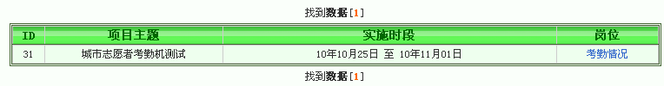
依次选择考勤日期及队伍：

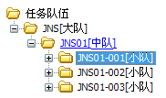
右方随即出现该队伍相应日期所登记的考勤记录：
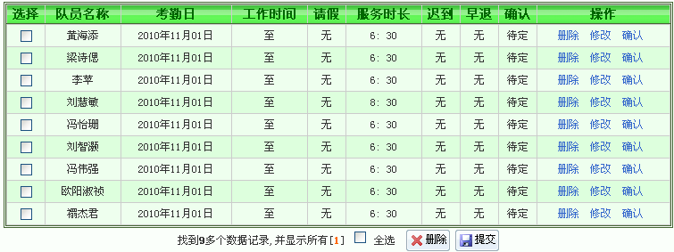如需对个别记录进行修改，可找到相应记录行，点击操作栏下的“”，旋即进入对所需志愿者进行考勤记录修改的页面，修改后，点击即可，系统将回到之前的记录列表当中。
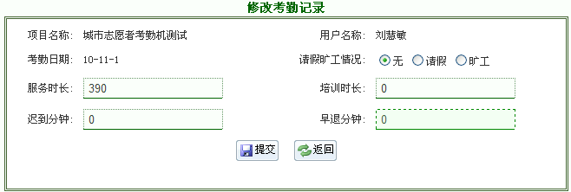
当所有记录已确认无误，可选择记录表下方的，让系统选中所有记录，随后点击，即完成所有考勤记录的确认工作，系统将自动完成到志愿时积分的转换。
注意：在考勤记录被确认之前，若想将以上记录删除，可点击考勤记录列表下方的按钮。

5.队员奖励
为表彰在志愿者服务中表现突出的志愿者，亚组委志愿者部开展“志愿者微笑之星”有四种，分别是：当日微笑之星，小队微笑之星，中队微笑之星，大队微笑之星评选活动，以提高团队整体的服务热情和工作积极性。
获奖条件简介可查询“志愿者后台”->“志愿者荣誉”显示如下页面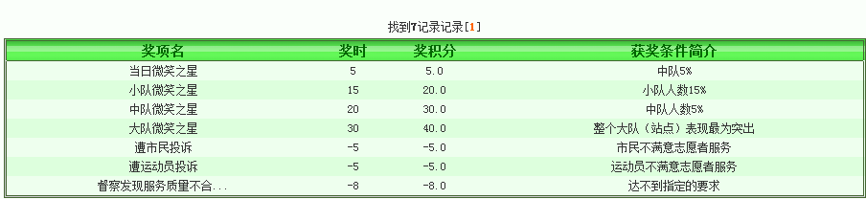）
（1）在完成考勤后，大队长（副大队长）、中队长（副中队长）可对队员进行奖励。进入队伍管理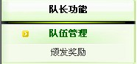，点击在列表中找到要奖励的队员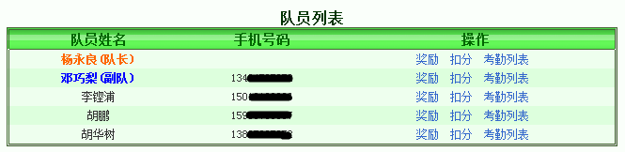点击“奖励”，进入“颁奖”页面，填写好相关信息并提交。
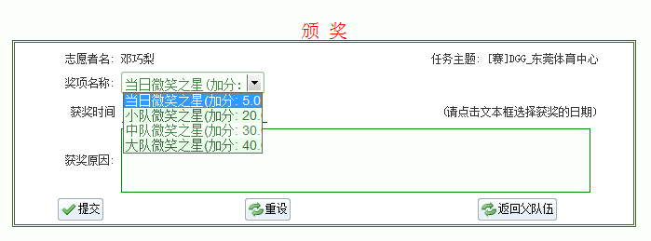
（2）奖励确认（只能由大队长完成）
成功提交后，返回最高级别队伍的页面。点击后进入日期输入页面。输入日期后点击“搜索” 出现奖励人员列表
点击“确认”，完成奖励。
注意：若要取消奖励，在确认前点击，待提示取消成功后返回页面，点击“确认”即可。

6.队员志愿时情况查看与导出
如需查看队员志愿时、志愿时积分情况，可在队伍管理页面点击“
可查看到当前队长管理权限下的所有队员信息。本系统提供三种志愿时排序方式
如需对所有队员的志愿时情况进行导出，可在页面下方点击“导出设置” 右侧的按钮，系统将提示另存为Excel表格。

（四）如何操作取消确认（只有大队长才有权限操作）
从左方工作菜单栏中，点击“队长功能”下的“队伍管理”功能：
从右方的任务列表中，选择相应任务同时点击功能，系统随即进入当前志愿者的所在队伍，如下图所示：
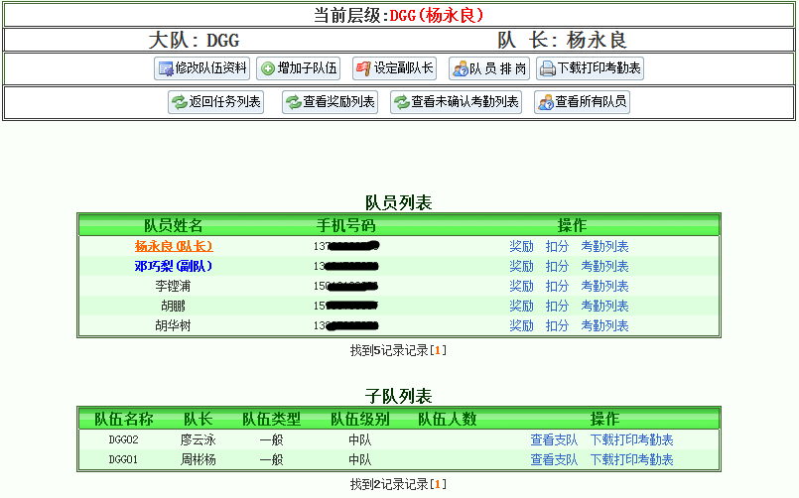

点击“”后，界面显示如下：

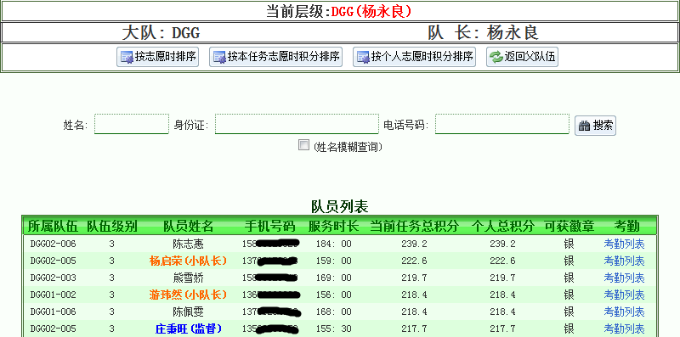
有3种查询方式，姓名、身份证或电话号码搜索。输入其中任意搜索方式即可。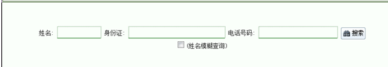
在显示页面的右侧，选择相对应的人员列表，点击功能，界面显示如下：
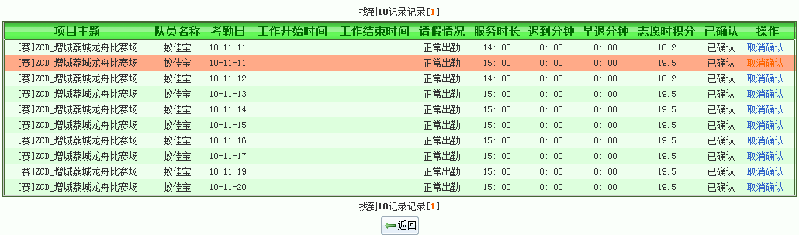
（提示：可根据“考勤日”显示是否同一天，或者是“服务时长”那里核对是否有错误）
选择相应的任务，点击“取消确认”页面弹出以下窗口
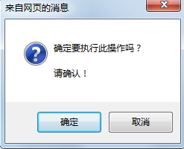
点击“”即完成取消确认。

